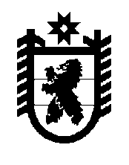

РЕСПУБЛИКА КАРЕЛИЯ

СОВЕТ ТОЛВУЙСКОГО СЕЛЬСКОГО ПОСЕЛЕНИЯ

VI сессия V созыва

РЕШЕНИЕ

от 29.03.2023 г. № 26
д.Толвуя

Отчет Председателя Совета Толвуйского
сельского поселения о работе за 2022 год

На основании части 11.1 статьи 35 и части 5.1 статьи 36 Федерального закона от 06.10.2003 № 131-ФЗ «Об общих принципах организации местного самоуправления в Российской Федерации», статьи 31 Устава Толвуйского сельского поселения, заслушав отчет Е.В.Савиновой, Председателя Совета Толвуйского сельского поселения, о результатах его деятельности за 2022 год Совет Толвуйского сельского поселения

РЕШИЛ:

1. Отчет Е.В.Савиновой, Председателя Совета Толвуйского сельского поселения, о результатах его деятельности за 2022 год принять к сведению.
2. Работу Совета Толвуйского сельского поселения в 2022 году признать удовлетворительной.

Председатель Совета Толвуйского
сельского поселения Е.В.Савинова

Глава муниципального образования
« Толвуйское сельское поселение» Т.П.Боровская

